Aufgabe 4b: Spiegeln

Ich kann Spiegelbilder zeichnen und die Spiegelachse eintragen.

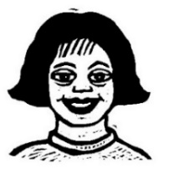

* **Zeichne** die Spiegelbilder.

**Achte auf** die Spiegelachse.  
Du darfst den Spiegel benutzen.

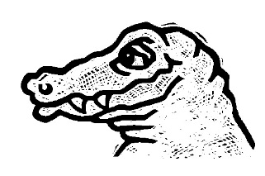

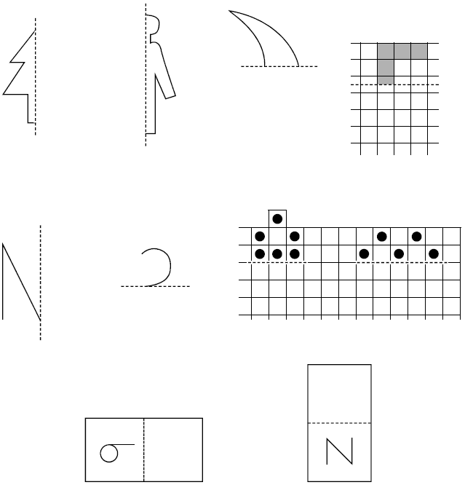



* **Zeichne** die Spiegelachse ein. Manchmal gibt es bei einer Figur mehrere Spiegelachsen. Du darfst den Spiegel benutzen.

